BỘ GIÁO DỤC VÀ ĐÀO TẠO

**TRƯỜNG ĐẠI HỌC THĂNG LONG**



**BÀI TẬP LỚN**

Môn: Phân tích thiết kế hướng đối tượng

**WEBSITE BÁN SÁCH**

**NHÓM SINH VIÊN:**  **A44893 TRẦN VIỆT DŨNG**

**A41842 NGUYỄN VĂN THANH**

**A46622 ĐỖ LÊ ANH TUẤN**

**A44669 LÊ QUANG THẮNG**

**A46653 NGUYỄN HUY HIẾU**

**GIẢNG VIÊN:** **NGUYỄN THỊ NHUNG**

**MỤC LỤC**

**CHƯƠNG 1.** **ĐẶT VẤN ĐỀ VÀ ĐỊNH HƯỚNG GIẢI PHÁP 1**

**1.1.** **Lời nói đầu 1**

**1.2.** **Nhu cầu thực tế 1**

**1.3.** **Mục đích chọn đề tài 1**

**1.4.** **Các chức năng của hệ thống 1**

**1.5.** **Giới hạn của hệ thống 2**

**CHƯƠNG 2.** **cƠ SỞ LÝ THUYẾT 3**

**2.1.** **Khái niệm về Phân tích và thiết kế hướng đối tượng 3**

*2.1.1.* *Phân tích hướng đối tượng 3*

*2.1.2.* *Thiết kế hướng đối tượng 3*

*2.1.3.* *Các đặc điểm chính của OOAD 3*

**2.2.** **Khái niệm về UML 4**

**2.3.** **Phân tích thiết kế hướng đối tượng sử dụng UML 4**

*2.3.1.* *View (góc nhìn) 4*

*2.3.2.* *Diagram (Bản vẽ) 5*

*2.3.3.* *Notations (các ký hiệu) 7*

*2.3.4.* *Mechanisms (Rules) 7*

**CHƯƠNG 3.** **PHÂN TÍCH CHỨC NĂNG 8**

**3.1.** **Phía người dùng 8**

*3.1.1.* *Đăng kí, đăng nhập 8*

*3.1.2.* *Tìm kiếm và xem sản phẩm 8*

*3.1.3.* *Mua sản phẩm 8*

*3.1.4.* *Quản lý giỏ hàng 8*

*3.1.5.* *Quản lý đơn hàng 8*

*3.1.6.* *Quản lý tài khoản cá nhân 8*

**3.2.** **Phía quản trị viên 9**

*3.2.1.* *Quản lý sản phẩm 9*

*3.2.2.* *Quản lý thông tin người dùng 9*

*3.2.3.* *Quản lý đơn hàng 9*

*3.2.4.* *Quản lý hoạt động kinh doanh 9*

*3.2.5.* *Quản lý nhân sự 9*

*3.2.6.* *Quản lý hàng tồn kho 9*

**CHƯƠNG 4.** **MÔ HÌNH PHÂN TÍCH THIẾT KẾ HƯỚNG ĐỐI TƯỢNG 10**

**4.1.** **Biểu đồ Use Case 10**

*4.1.1.* *Biểu đồ Use Case tổng quát 10*

*4.1.2.* *Phân rã Use Case quản lý thông tin người dùng 11*

*4.1.3.* *Phân rã Use Case quản lý sản phẩm 17*

*4.1.4.* *Phân rã Use Case quản lý đơn hàng 19*

*4.1.5.* *Phân rã Use Case quản lý hoạt động kinh doanh 22*

*4.1.6.* *Phân rã Use Case quản lý hàng tồn kho 23*

**4.2.** **Biểu đồ Lớp 25**

*4.2.1.* *Danh sách các lớp 25*

*4.2.2.* *Mô tả mối quan hệ 27*

*4.2.3.* *Biểu đồ đối tượng 30*

*4.2.4.* *Mô hình dữ liệu quan hệ thực thể 31*

**4.3.** **Biểu đồ hoạt động 32**

*4.3.1.* *Chức năng đăng nhập, đăng kí 32*

*4.3.2.* *Chức năng tìm kiếm 33*

*4.3.3.* *Chức năng mã giảm giá 35*

*4.3.4.* *Chức năng quản lí người dùng, sản phẩm, đơn hàng 36*

*4.3.5.* *Chức năng quản lí tồn kho 37*

*4.3.6.* *Chức năng quản lí mua hàng,thanh toán 38*

*4.3.7.* *Chức năng quản lí hoạt động kinh doanh 40*

*4.3.8.* *Chức năng đăng kí lịch làm nhân viên 41*

*4.3.9.* *Với chức năng sắp xếp lịch làm cho nhân viên 43*

*4.3.10.* *Chức năng quản lí khách hàng 44*

*4.3.11.* *Chức năng xử lí đơn hàng 46*

**4.4.** **Biểu đồ Tuần tự 47**

*4.4.1.* *Với chức năng đăng nhập, đăng ký 47*

*4.4.2.* *Chức năng tìm kiếm 50*

*4.4.3.* *Quản lý hoạt động kinh doanh 51*

*4.4.4.* *Quản lý thông tin cá nhân 52*

*4.4.5.* *Quản lý sản phẩm, nhân viên, mã giảm giá 54*

*4.4.6.* *Lựa chọn sản phẩm tới khi thanh toán 57*

*4.4.7.* *Phân loại đơn hàng 63*

*4.4.8.* *Đăng ký lịch làm 64*

*4.4.9.* *Sắp xếp lịch làm việc 65*

**CHƯƠNG 5.** **THIẾT KẾ GIAO DIỆN website 67**

**CHƯƠNG 6.** **KẾT LUẬN VÀ PHƯƠNG HƯỚNG PHÁT TRIỂN 79**

**6.1.** **Các kết quả đạt được 79**

**6.2.** **Chưa đạt được 79**

**6.3.** **Hướng phát triển 80**

**DANH MỤC MINH HỌA**

Hình 2.1. Các View trong OOAD sử dụng UML 5

Hình 2.2. Các bản vẽ trong OOAD sử dụng UML 6

Hình 2.3. Ký hiệu về Use Case 7

Hình 2.4. Ký hiệu về Class 7

Hình 2.5. Ký hiệu về Actor 7

Hình 4.1. Biểu đồ Use Case tổng quát 10

Hình 4.2. Use Case quản lý thông tin người dùng đối với khách hàng 11

Hình 4.3. Use Case quản lý thông tin người dùng đối với nhân viên 12

Hình 4.4. Phân rã Use Case quản lý lịch làm việc của nhân viên 13

Hình 4.5. Use Case quản lý thông tin người dùng đối với chủ quán 14

Hình 4.6. Phân rã Use Case quản lý thông tin nhân viên của chủ quán 15

Hình 4.7. Phân rã Use Case quản lý thông tin khách hàng của chủ quán 16

Hình 4.8. Use Case quản lý sản phẩm đối với khách hàng 17

Hình 4.9. Use Case quản lý sản phẩm đối với nhân viên 18

Hình 4.10. Use Case quản lý sản phẩm đối với chủ quán 18

Hình 4.11. Use Case quản lý đơn hàng đối với khách hàng 19

Hình 4.12. Use Case quản lý đơn hàng đối với nhân viên 20

Hình 4.13. Use Case quản lý đơn hàng đối với chủ quán 21

Hình 4.14. Use Case quản lý hoạt động kinh doanh đối với chủ quán 22

Hình 4.15. Use Case quản hàng tồn kho đối với nhân viên 23

Hình 4.16. Use Case quản hàng tồn kho đối với chủ quán 24

Hình 4.17. Biểu đồ Lớp 25

Hình 4.18. Biểu đồ đối tượng 30

Hình 4.19Mô hình ERD 31

Hình 4.20. Biểu đồ chức năng đăng nhập,đăng kí 32

Hình 4.21. Biểu đồ hoạt động chức năng tìm kiếm 34

Hình 4.22. Biểu đồ hoạt động chức năng mã giảm giá 35

Hình 4.23. Biểu đồ hoạt động chức năng quản lí người dùng, sản phẩm,đơn hàng 36

Hình 4.24. Biểu đồ hoạt động chức năng quản lí tồn kho 37

Hình 4.25. Biểu đồ hoạt động chức năng mua hàng, thanh toán 38

Hình 4.26. Biểu đồ hoạt động quản lí hoạt động kinh doanh 40

Hình 4.27. Biểu đồ hoạt động chức năng đăng kí lịch làm nhân viên 41

Hình 4.28. Biểu đồ hoạt động chức năng sắp xếp lịch làm cho nhân viên 43

Hình 4.29. Biểu đồ hoạt động chức năng quản lí khách hàng 44

Hình 4.30. Biểu đồ hoạt động chức năng xử lí đơn hàng 46

Hình 4.31. Biểu đồ tuần tự cho chức năng đăng ký 47

Hình 4.32. Biểu đồ tuần tự cho chức năng đăng nhập 49

Hình 4.33. Biểu đồ tuần tự cho chức năng tìm kiếm 50

Hình 4.34. Biểu đồ tuần tự cho chức năng quản lý hoạt động kinh doanh 51

Hình 4.35. Biểu đồ tuần tự cho chức năng quản lý thông tin cá nhân của nhân viên 52

Hình 4.36. Biểu đồ tuần tự cho chức năng quản lý thoongtin cá nhân của khách hàng 53

Hình 4.37. Biểu đồ tuần tự cho chức năng quản lý sản phẩm 54

Hình 4.38. Biểu đồ tuần tự cho chức năng quản lý nhân viên 55

Hình 4.39. Biểu đồ tuần tự cho chức năng quản lý mã giảm giá 56

Hình 4.40. Biểu đồ tuần tự cho hành động thêm sản phẩm vào giỏ hàng 57

Hình 4.41. Biểu đồ tuần tự cho chức năng cho hành động mua ngay 58

Hình 4.42. Biểu đồ tuần tự cho hành động điều chỉnh giỏ hàng 60

Hình 4.43. Biểu đồ tuần tự cho hoạt động thanh toán 61

Hình 4.44. Biểu đồ tuần tự cho hoạt động phân loại đơn 63

Hình 4.45. Biểu đồ tuần tự cho chức năng đăng ký lịch làm việc 64

Hình 4.46. Biểu đồ tuần tự cho chức năng sắp xếp lịch làm việc 65

Hình 5.1. Giao diện trang chủ 68

Hình 5.2. Giao diện trang Đăng nhập 69

Hình 5.3. Giao diện Đăng ký 70

Hình 5.4. Giao diện Quên mật khẩu 71

Hình 5.5.Giao diện Tìm kiếm 72

Hình 5.6.Giao diện Giỏ hàng 73

Hình 5.7. Giao diện Đặt hàng 74

Hình 5.8. Giao diện Thanh toán 75

Hình 5.9. Giao diện Hồ sơ cá nhân 76

Hình 5.10. Giao diện Quản lý kho 76

Hình 5.11. Giao diện Quản lý lịch làm việc 77

Hình 5.13. Giao diện Đăng ký lịch làm việc 78

Bảng 3.1. Đặc tả Use Case quản lý thông tin người dùng của khách hàng 11

Bảng 3.2. Đặc tả Use Case quản lý thông tin của dùng của nhân viên 12

Bảng 3.3. Đặc tả Use Case quản lý lịch làm việc của nhân viên 13

Bảng 3.4.Đặc tả Use Case quản lý thông tin người dùng đối với chủ quán 14

Bảng 3.5.Đặc tả Use Case quản lý thông tin nhân viên của chủ quán 15

Bảng 3.6.Đặc tả Use Case quản lý thông tin khách hàng của chủ quán 16

Bảng 3.7.Đặc tả Use Case quản lý sản phẩm đối với khách hàng 17

Bảng 3.8.Đặc tả Use Case quản lý sản phẩm đối với nhân viên 18

Bảng 3.9.Đặc tả Use Case quản lý sản phẩm đối với chủ quán 19

Bảng 3.10.Đặc tả Use Case quản lý đơn hàng đối với khách hàng 20

Bảng 3.11.Đặc tả Use Case quản lý đơn hàng đối với nhân viên 20

Bảng 3.12.Đặc tả Use Case quản lý đơn hàng đối với chủ quán 21

Bảng 3.13.Đặc tả Use Case quản lý hoạt động kinh doanh đối với chủ quán 22

Bảng 3.14.Đặc tả Use Case quản hàng tồn kho đối với nhân viên 23

Bảng 3.15.Đặc tả Use Case quản hàng tồn kho đối với chủ quán 24

Bảng 3.16. Luồng chạy quá trình đăng nhập 32

Bảng 3.17. Luồng chạy quá trình đăng kí 33

Bảng 3.18. Luồng chạy quá trình quên mật khẩu 33

Bảng 3.19. Luồng chạy quá trình tìm kiếm 34

Bảng 3.20. Luồng chạy quá trình mã giảm giá 35

Bảng 3.21. Luồng chạy quá trình quản lí người dùng, sản phẩm, đơn hàng 36

Bảng 3.22. Luồng chạy quá trình quản lí hàng tồn kho 37

Bảng 3.23. Luồng chạy quá trình mua hàng 38

Bảng 3.24. Luồng chạy quá trình thanh toán 39

Bảng 3.25. Luồng chạy quá trình quản lí hoạt động kinh doanh 41

Bảng 3.26. Luồng chạy quá trình đăng kí lịch làm nhân viên 42

Bảng 3.27. Luồng chạy quá trình sắp xếp lịch làm cho nhân viên 44

Bảng 3.28. Luồng chạy quá trình quản lí khách hàng 45

Bảng 3.29. Luồng chạy quá trình xử lí đơn hàng 47

# ĐẶT VẤN ĐỀ VÀ ĐỊNH HƯỚNG GIẢI PHÁP

## Lời nói đầu

Trong thời đại công nghệ số phát triển như hiện nay, việc mua sắm trực tuyến ngày càng trở nên phổ biến, và ngành bán lẻ cũng không nằm ngoài xu hướng này. Các cửa hàng sách, từ truyền thống đến trực tuyến, đang tìm cách tận dụng công nghệ để nâng cao trải nghiệm khách hàng, tối ưu hóa quy trình bán hàng, và mở rộng thị trường. Hệ thống quản lý bán sách, bao gồm cả bán online và bán tại cửa hàng, không chỉ giúp cải thiện hiệu quả hoạt động kinh doanh mà còn cung cấp sự tiện lợi và linh hoạt cho người mua.

## Nhu cầu thực tế

Với nhu cầu đọc sách ngày càng tăng, người tiêu dùng mong muốn có thể dễ dàng tìm kiếm, chọn lựa và mua sách mà không gặp trở ngại. Đối với doanh nghiệp, việc quản lý kho hàng, theo dõi số lượng sách bán ra, chăm sóc khách hàng, và thực hiện các chương trình khuyến mãi hiệu quả là các yếu tố quan trọng để duy trì và phát triển doanh thu. Nhu cầu có một hệ thống quản lý tập trung, có thể tích hợp cả bán hàng trực tiếp tại cửa hàng và bán hàng trực tuyến, là điều cần thiết để đáp ứng kỳ vọng của khách hàng và sự phát triển của doanh nghiệp.

## Mục đích chọn đề tài

Mục tiêu của đề tài này là xây dựng một hệ thống quản lý bán sách tích hợp cả hai kênh bán hàng (online và tại cửa hàng) nhằm nâng cao hiệu quả quản lý, tăng trải nghiệm khách hàng, và tối ưu hóa các quy trình kinh doanh. Hệ thống sẽ hỗ trợ các chức năng như quản lý sản phẩm, quản lý kho, theo dõi đơn hàng, và cung cấp các công cụ phân tích để đưa ra các quyết định chiến lược. Ngoài ra, hệ thống cũng sẽ giúp doanh nghiệp dễ dàng triển khai các chương trình khuyến mãi và chăm sóc khách hàng một cách đồng bộ.

## Các chức năng của hệ thống

* Quản lý đơn hàng
* Quản lý tài khoản cá nhân
* Quản lý kho
* Quản lý mã giảm giá
* Quản lý đơn hàng
* Quản lý khách hàng
* Quản lý sản phẩm
* Quản lý thông tin người dùng

## Giới hạn của hệ thống

Sửa

* Hệ thống chỉ tập trung vào quản lý bán hàng cho một cửa hàng sách cố định và một website bán sách trực tuyến.
* Không tích hợp các chức năng phức tạp như quản lý chuỗi cung ứng hay vận chuyển hàng hóa qua các đơn vị vận chuyển lớn.
* Hệ thống không bao gồm các công nghệ tiên tiến như trí tuệ nhân tạo để đề xuất sách hoặc học máy để phân tích hành vi khách hàng.
* Giới hạn về tính tương thích với các hệ thống quản lý khác của doanh nghiệp, cần có quá trình tích hợp nếu có nhu cầu kết nối với các hệ thống ngoại vi như kế toán hay nhân sự.

# cƠ SỞ LÝ THUYẾT

## Khái niệm về Phân tích và thiết kế hướng đối tượng

Phân tích và thiết kế hướng đối tượng (Object-Oriented Analysis and Design - OOAD) là một phương pháp tiếp cận để phát triển phần mềm, tập trung vào việc sử dụng các đối tượng (objects), tức là các thực thể trong thế giới thực, để mô hình hóa và thiết kế hệ thống. Đây là một trong những phương pháp phổ biến nhất trong kỹ thuật phần mềm, đặc biệt khi phát triển các hệ thống phức tạp.

### Phân tích hướng đối tượng

Trong giai đoạn này, ta tập trung vào việc hiểu yêu cầu và mô hình hóa vấn đề từ thế giới thực vào hệ thống. Các bước chính bao gồm:

* Xác định các đối tượng: Tìm kiếm các thực thể quan trọng trong hệ thống (ví dụ: trong một hệ thống quản lý thư viện, các đối tượng có thể là Sách, Độc giả, Thủ thư).
* Xác định các thuộc tính và hành vi của từng đối tượng: Ví dụ, đối tượng Sách có thuộc tính như Tiêu đề, Tác giả và hành vi như Mượn sách, Trả sách.
* Xác định các mối quan hệ giữa các đối tượng: Các đối tượng tương tác với nhau như thế nào, ví dụ: Độc giả mượn Sách.

### Thiết kế hướng đối tượng

Thiết kế hướng đối tượng tập trung vào việc biến các mô hình từ giai đoạn phân tích thành một bản thiết kế cụ thể có thể thực hiện được. Các bước chính bao gồm:

* Xây dựng các lớp (classes): Mỗi đối tượng sẽ được biểu diễn dưới dạng một lớp trong hệ thống phần mềm.
* Xác định giao diện và phương thức: Các phương thức là các hành động mà đối tượng có thể thực hiện. Giao diện là cách mà các lớp tương tác với nhau.
* Thiết kế hệ thống sử dụng các mẫu thiết kế: Áp dụng các mẫu thiết kế hướng đối tượng (design patterns) để giải quyết các vấn đề thiết kế phổ biến.

### Các đặc điểm chính của OOAD

* Đối tượng (Object): Một thực thể bao gồm dữ liệu (thuộc tính) và hành vi (phương thức).
* Lớp (Class): Là mô hình khái niệm của đối tượng, mô tả các thuộc tính và phương thức mà đối tượng có.
* Tính kế thừa (Inheritance): Một lớp có thể kế thừa thuộc tính và phương thức từ lớp khác.
* Đa hình (Polymorphism): Khả năng một phương thức có thể có nhiều cách thực hiện khác nhau tùy vào đối tượng.
* Đóng gói (Encapsulation): Dữ liệu và phương thức liên quan được đóng gói trong một đối tượng, và truy cập chúng thông qua các giao diện xác định.

## Khái niệm về UML

UML là ngôn ngữ mô hình hóa hợp nhất dùng để biểu diễn hệ thống. Nói một cách

đơn giản là nó dùng để tạo ra các bản vẽ nhằm mô tả thiết kế hệ thống. Các bản vẽ này

được sử dụng để các nhóm thiết kế trao đổi với nhau cũng như dùng để thi công hệ thống

(phát triển), thuyết phục khách hàng, các nhà đầu tư… (Giống như trong xây dựng người

ta dùng các bản vẽ thiết kế để hướng dẫn và kiểm soát thi công, bán hàng, căn hộ…)

## Phân tích thiết kế hướng đối tượng sử dụng UML

UML sử dụng để vẽ cho nhiều lĩnh vực khác nhau như phần mềm, cơ khí, xây

dựng… trong phạm vi các bài viết này chúng ta chỉ nghiên cứu cách sử dụng UML cho phân tích và thiết kế hướng đối tượng trong ngành phần mềm. OOAD sử dụng UML

bao gồm các thành phần sau:

* View (góc nhìn)
* Diagram (bản vẽ)
* Notations (ký hiệu)
* Mechanisms (qui tắc, cơ chế)

### View (góc nhìn)

Mỗi góc nhìn như thầy bói xem voi, nó không thể hiện hết hệ thống nhưng thể hiện

rõ hệ thống ở một khía cạnh. Chính vì thế trong xây dựng có bản vẽ kiến trúc (nhìn về

mặt kiến trúc), bản vẽ kết cấu (nhìn về mặt kết cấu), bản vẽ thi công (nhìn về mặt thi

công). Trong phần mềm cũng như vậy, OOAD sử dụng UML có các góc nhìn sau:

*Hình 2.1. Các View trong OOAD sử dụng UML*

Trong đó:

* Use Case View: cung cấp góc nhìn về các ca sử dụng giúp chúng ta hiểu hệ thống có gì? ai dùng và dùng nó như thế nào.
* Logical View: cung cấp góc nhìn về cấu trúc hệ thống, xem nó được tổ chức như thế nào. Bên trong nó có gì.
* Process View: cung cấp góc nhìn động về hệ thống, xem các thành phần trong hệ thống tương tác với nhau như thế nào.
* Component View: Cũng là một góc nhìn về cấu trúc giúp chúng ta hiểu cách phân bổ và sử dụng lại các thành phần trong hệ thống ra sao.
* Deployment View: cung cấp góc nhìn về triển khai hệ thống, nó cũng ảnh hưởng lớn đến kiến trúc hệ thống.

Tập hợp các góc nhìn này sẽ giúp chúng ta hiểu rõ hệ thống cần phân tích, thiết kế.

Trong hình 1 chúng ta thấy góc nhìn Use Case View nằm ở giữa và chi phối tất cả các góc nhìn còn lại. Chính vì thế chúng ta thường thấy các tài liệu nói về 4 view + 1 chứ

không phải 5 view nhằm nhấn mạnh vai trò của Use Case View.

### Diagram (Bản vẽ)

Diagram các bạn có thể dịch là sơ đồ. Tuy nhiên ở đây chúng ta sử dụng từ bản vẽ

cho dễ hình dung. Các bản vẽ được dùng để thể hiện các góc nhìn của hệ thống.

*Hình 2.2. Các bản vẽ trong OOAD sử dụng UML*

Trong đó:

Use Case Diagram: bản vẽ mô tả về ca sử dụng của hệ thống. Bản vẽ này sẽ giúp chúng ta biết được ai sử dụng hệ thống, hệ thống có những chức năng gì. Lập được bản vẽ này bạn sẽ hiểu được yêu cầu của hệ thống cần xây dựng.

* Class Diagram: bản vẽ này mô tả cấu trúc của hệ thống, tức hệ thống được cấu tạo từ những thành phần nào. Nó mô tả khía cạnh tĩnh của hệ thống.
* Object Diagram: Tương tự như Class Diagram nhưng nó mô tả đến đối tượng thay vì lớp (Class).
* Sequence Diagram: là bản vẽ mô tả sự tương tác của các đối tượng trong hệ thống với nhau được mô tả tuần tự các bước tương tác theo thời gian.
* Collaboration Diagram: tương tự như sequence Diagram nhưng nhấn mạnh về sự tương tác thay vì tuần tự theo thời gian.
* State Diagram: bản vẽ mô tả sự thay đổi trạng thái của một đối tượng. Nó được dùng để theo dõi các đối tượng có trạng thái thay đổi nhiều trong hệ thống.
* Activity Diagram: bản vẽ mô tả các hoạt động của đối tượng, thường được sử dụng để hiểu về nghiệp vụ của hệ thống.
* Component Diagram: bản vẽ mô tả về việc bố trí các thành phần của hệ thống cũng như việc sử dụng các thành phần đó.
* Deployment Diagram: bản vẽ mô tả việc triển khai của hệ thống như việc kết nối, cài đặt, hiệu năng của hệ thống…

Chúng ta sẽ bàn kỹ các bản vẽ này trong các bài tiếp theo. Vì nó chính là hạt nhân của loạt bài này.

Lưu ý: Ở đây chúng ta sử dụng từ hệ thống tương đương với sản phẩm phần mềm.

### Notations (các ký hiệu)

Notations là các ký hiệu để vẽ, nó như từ vựng trong ngôn ngữ tự nhiên. Bạn phải biết từ vựng thì mới ghép thành câu, thành bài được. Chúng ta sẽ tìm hiểu kỹ các notations trong từng bản vẽ sau này. Dưới đây là vài ví dụ về notation.

* Ký hiệu về Use Case:

*Hình 2.3. Ký hiệu về Use Case*

* Ký hiệu về Class:

*Hình 2.4. Ký hiệu về Class*

* Ký hiệu về Actor:

*Hình 2.5. Ký hiệu về Actor*

### Mechanisms (Rules)

Mechanisms là các qui tắc để lập nên bản vẽ, mỗi bản vẽ có qui tắc riêng và bạn

phải nắm được để tạo nên các bản vẽ thiết kế đúng. Các qui tắc này chúng ta sẽ bàn kỹ

trong các bài về các bản vẽ.

# PHÂN TÍCH CHỨC NĂNG

## Phía người dùng

### Đăng kí, đăng nhập

Người dùng có thể đăng ký tài khoản mới bằng cách cung cấp thông tin cá nhân như tên, địa chỉ, số điện thoại, và địa chỉ email. Quá trình đăng ký này thường đi kèm với xác thực thông tin để bảo mật và đảm bảo tính chính xác của dữ liệu:

* Đăng ký tài khoản mới bằng cách cung cấp thông tin cá nhân.
* Đăng nhập vào hệ thống bằng tên đăng nhập và mật khẩu đã đăng ký.
* Cấp lại mật khẩu mới tới người dùng nếu người dùng quên mật khẩu.

### Quản lí sản phẩm

* Tìm kiếm sản phẩm bằng cách nhập từ khóa hoặc sử dụng bộ lọc để thu hẹp kết quả tìm kiếm.
* Xem danh sách sản phẩm có sẵn trong hệ thống.
* Xem thông tin chi tiết về sản phẩm như tên, hình ảnh, mô tả và giá cả.
* Lựa chọn các sản phẩm hiện trên website.
* Chọn mua hoặc thêm vào đơn hàng các sản phẩm.

### Quản lý đơn hàng

* Thêm, xoá sản phẩm khỏi đơn hàng.
* Xem danh sách các đơn hàng đã đặt.
* Xem thông tin chi tiết về đơn hàng, bao gồm trạng thái, sản phẩm, số lượng, giá trị…
* Hủy đơn hàng.
* Xem lịch sử đơn hàng đã mua hoặc đã đặt.
* Thanh toán đơn hàng.

### Quản lý tài khoản cá nhân

* Cập nhật thông tin cá nhân như địa chỉ, số điện thoại, email…
* Thay đổi mật khẩu, xóa.
* Xem thông tin tài khoản cá nhân

## Phía nhân viên bán hàng

### Quản lí khách hàng

* Tạo hoặc xoá tệp khách hàng.
* Chỉnh sửa thông tin tệp khách hàng.
* Xem tệp khách hàng đang có trong hệ thống.

### Quản lí đơn hàng

* Xác nhận đơn hàng mà khách hàng đã đăt.
* Xem, kiểm tra đơn hàng mà khách hàng đã đặt hàng.
* Duyệt đơn hàng.
* Kiểm tra tình trạng thanh toán của đơn hàng mà khách hàng đã đặt

### Quản lí tài khoản nhân viên.

* Đăng nhập, đăng xuất tài khoản ra khỏi hệ thống làm việc.
* Xem thông tin tài khoản nhân viên.
* Yêu cầu cấp tài khoản mới hoặc cấp mật khẩu mới.

## Phía nhân viên kho hàng.

### Quản lý sản phẩm

* Thêm sản phẩm mới vào hệ thống
* Chỉnh sửa thông tin về sản phẩm như tên, hình ảnh, mô tả, giá cả và số lượng còn lại
* Xóa sản phẩm không còn xuất bản, không có tại cửa hàng

### Quản lý đơn hàng

* Quản lý đơn hàng đã được đặt
* Xem thông tin chi tiết về đơn hàng, bao gồm: trạng thái, sản phẩm, số lượng, giá trị…
* Cập nhật trạng thái đơn hàng, bao gồm: đã xác nhận, đang giao hàng, đã giao hàng…
* Xử lý các yêu cầu đổi trả hoặc hoàn trả

### Quản lý hàng tồn kho

* Nhân viên và quản lý có thể kiểm tra và cập nhật tình trạng hàng tồn kho.

## Phía Admin.

### Quản lí tài khoản người dùng

* Quản lí tài khoản nhân viên bao gồm nhân viên bán hàng và nhân viên kho hàng.
* Phân quyền cho các tài khoản nhân viên.
* Duy trì hoạt động của trang web.

# MÔ HÌNH PHÂN TÍCH THIẾT KẾ HƯỚNG ĐỐI TƯỢNG

## Biểu đồ Use Case

### Biểu đồ Use Case tổng quát

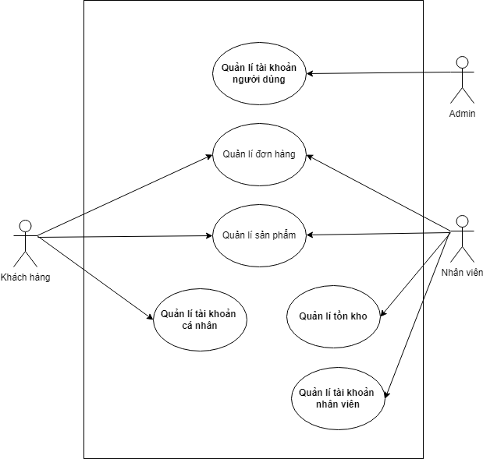

*Hình 4.1. Biểu đồ Use Case tổng quát*

Các tác nhân chính của hệ thống bao gồm:

* Nhân viên
* Khách hàng
* Admin

Các Use Case chính của hệ thống bao gồm:

* Quản lý thông tin người dùng.
* Quản lý sản phẩm.
* Quản lý đơn hàng.
* Quản lý hàng tồn kho.
* Quản lí mã giảm giá.

### Phân rã Use Case quản lý thông tin người dùng

#### Khách hàng

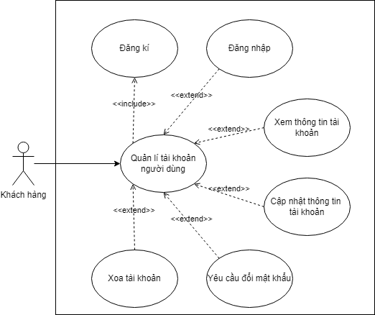

*Hình 4.2. Use Case quản lý thông tin người dùng đối với khách hàng*

|  |  |
| --- | --- |
| Tên Use Case | Quản lý thông tin người dùng |
| Tác nhân | Khách hàng |
| Điều kiện đầu vào | Khách hàng đã đăng ký tài khoản |
| Kết quả đầu ra | Dữ liệu về thông tin cá nhân của khách hàng sẽ được hiển thị và được lưu lại trong cơ sở dữ liệu nếu có sự thay đổi |
| Mô tả | Use Case cho phép hiển thị thông tin cá nhân của khách hàng, đồng thời khách hàng có thể thay đổi các thông tin đó nếu muốn. Use Case cũng cho phép khách hàng được tìm kiếm,  xem và đánh giá nhân viên của quán |

*Bảng 3.1.* *Đặc tả Use Case quản lý thông tin người dùng của khách hàng*

#### Nhân viên

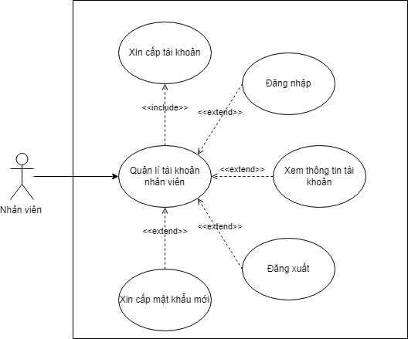

*Hình 4.3. Use Case quản lý thông tin người dùng đối với nhân viên*

|  |  |
| --- | --- |
| Tên Use Case | Quản lý thông tin người dùng |
| Tác nhân | Nhân viên |
| Điều kiện đầu vào | Nhân viên đã có tài khoản |
| Kết quả đầu ra | Dữ liệu về thông tin cá nhân của nhân viên sẽ được hiển thị và được lưu lại trong cơ sở dữ liệu nếu có sự thay đổi |
| Mô tả | Use Case cho phép hiển thị thông tin cá nhân của nhân viên, đồng thời nhân viên có thể thay đổi các thông tin đó nếu muốn. Use Case cũng cho phép nhân viên tìm kiếm và xem thông tin của các nhân viên khác |

*Bảng 3.2. Đặc tả Use Case quản lý thông tin của dùng của nhân viên*

#### Admin

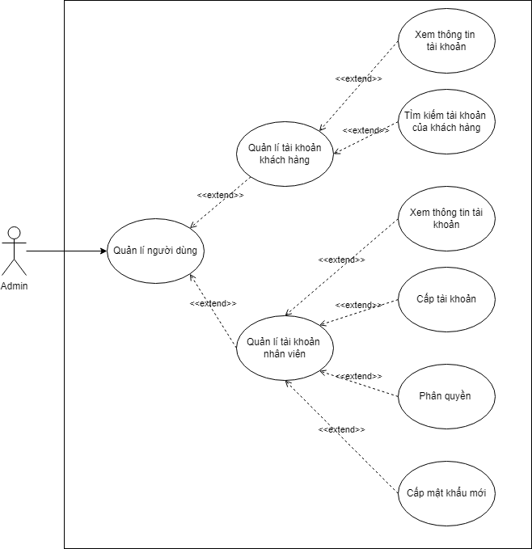

*Hình 4.5.* *Use Case quản lý thông tin người dùng đối với Admin*

|  |  |
| --- | --- |
| Tên Use Case | Quản lý thông tin người dùng |
| Tác nhân | Admin |
| Điều kiện đầu vào | Người dùng đăng nhập với tư cách quản trị viên |
| Kết quả đầu ra | Dữ liệu về thông tin người dùng bao gồm khách hàng, nhân viên và thông tin quán sẽ được hiển thị và được lưu lại nếu có sự thay đổi |
| Mô tả | Use Case cho phép admin xem và thay đổi thông tin của quán. Use Case cũng cho phép admin có thể quản lý một vài thông tin nhất định của nhân viên và khách hàng |

*Bảng 3.4.Đặc tả Use Case quản lý thông tin người dùng đối với admin*

### Phân rã Use Case quản lý sản phẩm

#### Khách hàng

*Hình 4.8.* *Use Case quản lý sản phẩm đối với khách hàng*

|  |  |
| --- | --- |
| Tên Use Case | Quản lý sản phẩm |
| Tác nhân | Khách hàng |
| Điều kiện đầu vào | Người dùng đăng nhập với tư cách khách hàng |
| Kết quả đầu ra | Thông tin về đơn hàng sẽ được cập nhật, thông báo tới khách hàng và nhân viên quán sau khi khách hàng thanh toán |
| Mô tả | Use Case cho phép người dùng tìm kiếm, xem, lựa chọn và thêm một hoặc nhiều sản phẩm vào giỏ hàng. Sau đó, người dùng cũng có thể chọn mua và thanh toán sản phẩm đó |

*Bảng 3.7.Đặc tả Use Case quản lý sản phẩm đối với khách hàng*

#### Nhân viên

*Hình 4.9.* *Use Case quản lý sản phẩm đối với nhân viên*

|  |  |
| --- | --- |
| Tên Use Case | Quản lý sản phẩm |
| Tác nhân | Nhân viên |
| Điều kiện đầu vào | Người dùng đăng nhập với tư cách nhân viên |
| Kết quả đầu ra | Hiển thị thông tin sản phẩm |
| Mô tả | Use Case cho phép nhân viên có thể tìm kiếm và xem thông tin của sản phẩm. Use Case được dùng khi nhân viên đăng nhập vào tài khoản của mình trên máy bán hàng |

*Bảng 3.8.Đặc tả Use Case quản lý sản phẩm đối với nhân viên*

#### Nhân viên kho hàng.

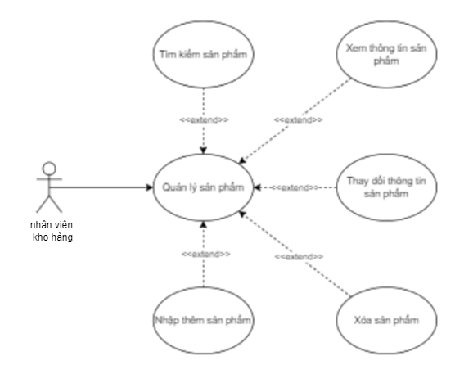

*Hình 4.10.* *Use Case quản lý sản phẩm đối với chủ quán*

|  |  |
| --- | --- |
| Tên Use Case | Quản lý sản phẩm |
| Tác nhân | Nhân viên kho hàng |
| Điều kiện đầu vào | Người dùng đăng nhập với tư cách quản trị viên |
| Kết quả đầu ra | Dữ liệu về sản phẩm được hiển thị và được lưu lại nếu có sự thay đổi |
| Mô tả | Use Case cho phép người dùng tìm kiếm, xem và thay đổi các thông tin về sản phẩm của quán |

*Bảng 3.9.Đặc tả Use Case quản lý sản phẩm đối với nhân viên kho hàng*

### Phân rã Use Case quản lý hàng tồn kho

#### Nhân viên

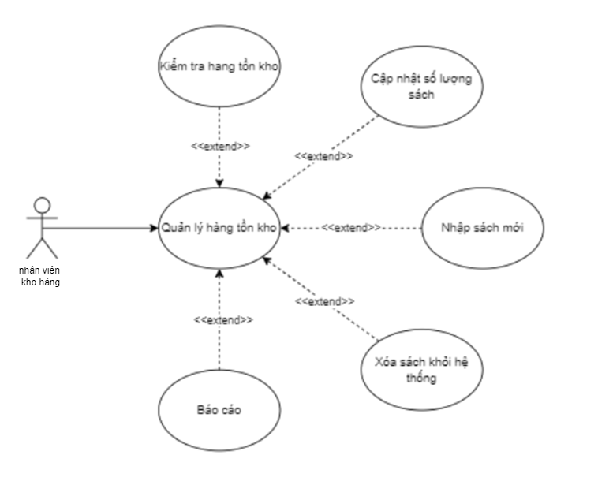

*Hình 4.15. Use Case quản hàng tồn kho đối với nhân viên*

|  |  |
| --- | --- |
| Tên Use Case | Quản lý hàng tồn kho |
| Tác nhân | Nhân viên kho hàng |
| Điều kiện đầu vào | Người dùng đăng nhập với tư cách quản trị viên |
| Kết quả đầu ra | Dữ liệu về số lượng hàng trong kho |
| Mô tả | Use Case cho phép nhân viên kho hàng có thể xem số lượng hàng trong kho từ đó gửi báo cáo và yêu cầu nhập thêm hàng và cập nhật hàng mới vào hệ thống |

*Bảng 3.14.Đặc tả Use Case quản hàng tồn kho đối với nhân viên*

## Biểu đồ Lớp

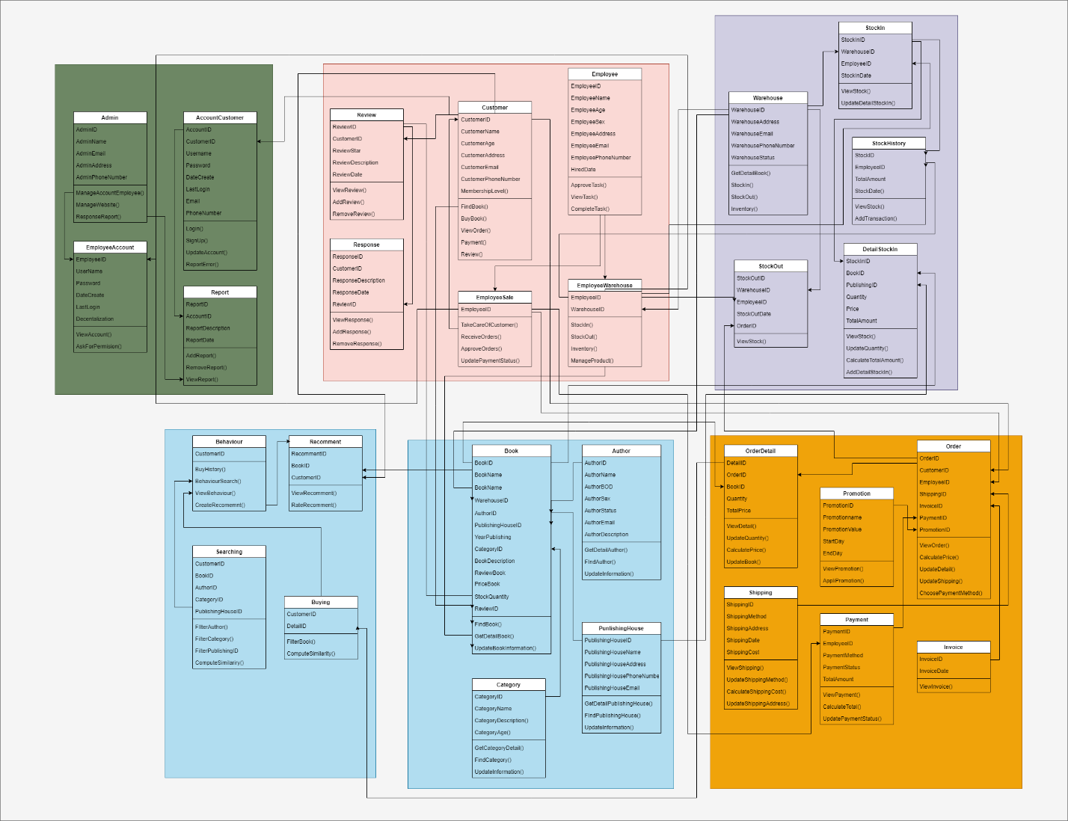

*Hình 4.17. Biểu đồ Lớp*

## Biểu đồ hoạt động

### Chức năng đăng nhập, đăng kí

*Hình 4.20. Biểu đồ chức năng đăng nhập,đăng kí*

|  |  |
| --- | --- |
| Thực hiện | Hành động |
| Người dùng | Lựa chọn Đăng nhập |
| Hệ thống | Hiển thị giao diện đăng nhập |
| Người dùng | Nhập thông tin đăng nhập (tài khoản, mật khẩu) |
| Hệ thống | Kiểm tra thông tin người dùng:  - Nếu đúng: Chuyển đến giao diện tài khoản  - Nếu sai: Thông báo lỗi |

*Bảng 3.16. Luồng chạy quá trình đăng nhập*

|  |  |
| --- | --- |
| Thực hiện | Hành động |
| Người dùng | Lựa chọn Đăng ký |
| Hệ thống | Hiển thị giao diện đăng ký |
| Người dùng | Nhập tài khoản, mật khẩu, và email |
| Hệ thống | Kiểm tra thông tin:  - Nếu hợp lệ: Gửi email xác thực  - Nếu không hợp lệ: Thông báo lỗi và yêu cầu nhập lại |
| Người dùng | Xác nhận email qua liên kết gửi về |
| Hệ thống | Xác thực thành công, thông báo đăng ký thành công |

*Bảng 3.17. Luồng chạy quá trình đăng kí*

|  |  |
| --- | --- |
| Thực hiện | Hành động |
| Người dùng | Lựa chọn quên mật khẩu |
| Hệ thống | Hiển thị giao diện quên mật khẩu |
| Người dùng | Nhập thông tin đăng nhập và email |
| Hệ thống | Kiểm tra thông tin người dùng:  - Nếu thành công: Chuyển đến giao diện đăng nhập  - Nếu sai: Thông báo lỗi |

*Bảng 3.18. Luồng chạy quá trình quên mật khẩu*

### Chức năng tìm kiếm

*Hình 4.21. Biểu đồ hoạt động chức năng tìm kiếm*

|  |  |
| --- | --- |
| Thực hiện | Hành động |
| Người dùng | Nhập dữ liệu tìm kiếm |
| Hệ thống | Tìm và lọc ra các dữ liệu trong cơ sở dữ liệu. Nếu có, hệ thống hiển thị kết quả lên giao diện. Nếu không, hệ thống sẽ không hiển thị |
| Người dùng | Chọn vào kết quả tìm kiếm |
| Hệ thống | Hiển thị thông tin chi tiết về kết quả đó |

*Bảng 3.19. Luồng chạy quá trình tìm kiếm*

### Chức năng mã giảm giá

*Hình 4.22. Biểu đồ hoạt động chức năng mã giảm giá*

|  |  |
| --- | --- |
| Thực hiện | Hành động |
| Người dùng | Nhập mã giảm giá |
| Hệ thống | Kiểm tra tính hợp lệ của mã giảm giá  Quyết định: Mã có hợp lệ không?  - Nếu có: Thông báo mã hợp lệ và cho phép tiếp tục  - Nếu không: Thông báo mã không hợp lệ và yêu cầu nhập lại |
| Người dùng | Dùng mã giảm giá nếu mã hợp lệ |
| Hệ thống | Xác nhận việc sử dụng mã giảm giá |

*Bảng 3.20. Luồng chạy quá trình mã giảm giá*

### Chức năng quản lí người dùng, sản phẩm, đơn hàng

*Hình 4.23. Biểu đồ hoạt động chức năng quản lí người dùng, sản phẩm,đơn hàng*

|  |  |
| --- | --- |
| Thực hiện | Hành động |
| Quản lí | Lựa chọn chức năng Quản Lý |
| Hệ thống | Hiển thị giao diện chức năng |
| Quản lí | Nhập thông tin cần quản lý |
| Hệ thống | Kiểm tra dữ liệu nhập từ người dùng. Nếu thông tin đã tồn tại, hệ thống sẽ thông báo. |

*Bảng 3.21. Luồng chạy quá trình quản lí người dùng, sản phẩm, đơn hàng*

### Chức năng quản lí tồn kho

*Hình 4.24. Biểu đồ hoạt động chức năng quản lí tồn kho*

|  |  |
| --- | --- |
| Thực hiện | Hành động |
| Quản lí | Lựa chọn Xem hàng tồn kho |
| Hệ thống | Kiểm tra số lượng hàng tồn kho:  Nếu đủ, cập nhật thông tin hàng tồn kho  Nếu không đủ, thông báo tình trạng không đủ số lượng |
| Quản lí | Nhận thông báo và xem kết quả |
| Hệ thống | Lưu thông tin nếu cần thiết |

*Bảng 3.22. Luồng chạy quá trình quản lí hàng tồn kho*

### Chức năng quản lí mua hàng,thanh toán

*Hình 4.25. Biểu đồ hoạt động chức năng mua hàng, thanh toán*

|  |  |
| --- | --- |
| Thực hiện | Hành động |
| Người dùng | Chọn sản phẩm |
| Hệ thống | Duyệt sản phẩm |
| Người dùng | -Thêm vào giỏ hàng  -Xem giỏ hàng  -Thay đổi số lượng  -Xóa |
| Hệ thống | Cập nhật giỏ hàng |

*Bảng 3.23. Luồng chạy quá trình mua hàng*

|  |  |
| --- | --- |
| Thực hiện | Hành động |
| Người dùng | -Nhập thông tin thanh toán  -Chọn phương thức thanh toán |
| Hệ thống | -Kiểm tra thông tin  -Thông báo nếu thông tin không hợp lệ  -Nếu hợp lệ, cập nhật trạng thái đơn hàng |
| Hệ thống | -Tiến hành thanh toán  -Xuất hóa đơn |

*Bảng 3.24. Luồng chạy quá trình thanh toán*

### Chức năng quản lí hoạt động kinh doanh

*Hình 4.26. Biểu đồ hoạt động quản lí hoạt động kinh doanh*

|  |  |
| --- | --- |
| Thực hiện | Hành động |
| Quản lí | Xem báo cáo doanh thu |
| Hệ thống | Phân tích số liệu trong báo cáo doanh thu |
| Quản lí | Đưa ra quyết định dựa trên phân tích các số liệu |
| Hệ thống | Kiểm tra quyết định: Nếu cần thay đổi chiến lược, tiếp tục cập nhật; nếu không, giữ nguyên |
| Quản lí | Cập nhật chiến lược nếu cần (hoặc giữ nguyên) |
| Hệ thống | Lưu thông tin về các quyết định và chiến lược đã thực hiện |

*Bảng 3.25. Luồng chạy quá trình quản lí hoạt động kinh doanh*

### Chức năng đăng kí lịch làm nhân viên

*Hình 4.27. Biểu đồ hoạt động chức năng đăng kí lịch làm nhân viên*

|  |  |
| --- | --- |
| Thực hiện | Hành động |
| Nhân viên | Đăng nhập vào hệ thống |
| Hệ thống | Hiển thị giao diện đăng ký lịch làm |
| Nhân viên | Chọn ngày, giờ làm việc muốn đăng ký |
| Hệ thống | Kiểm tra lịch đã đăng ký trước đó:  - Nếu thời gian trống: Đăng ký thành công  - Nếu có trùng lịch: Thông báo trùng lịch và yêu cầu chọn lại thời gian |
| Nhân viên | Xác nhận lịch làm |
| Hệ thống | Lưu lịch làm việc vào cơ sở dữ liệu và thông báo đăng ký thành công |

*Bảng 3.26. Luồng chạy quá trình đăng kí lịch làm nhân viên*

### Chức năng quản lí khách hàng

*Hình 4.29. Biểu đồ hoạt động chức năng quản lí khách hàng*

|  |  |
| --- | --- |
| Thực hiện | Hoạt động |
| Quản lí | Đăng nhập vào hệ thống quản lý |
| Hệ thống | Hiển thị danh sách khách hàng |
| Quản lí | Lọc, tìm kiếm khách hàng theo các tiêu chí (tên, số điện thoại, địa chỉ, v.v.) |
| Quản lí | Xem thông tin chi tiết khách hàng (lịch sử mua hàng, thông tin liên hệ, v.v.) |
| Quản lí | Thêm mới hoặc chỉnh sửa thông tin khách hàng |
| Hệ thống | Lưu thông tin khách hàng đã cập nhật vào cơ sở dữ liệu |
| Quản lí | Xóa thông tin khách hàng nếu cần |
| Hệ thống | Xác nhận và xóa khách hàng khỏi cơ sở dữ liệu |

*Bảng 3.28. Luồng chạy quá trình quản lí khách hàng*

### Chức năng xử lí đơn hàng

*Hình 4.30. Biểu đồ hoạt động chức năng xử lí đơn hàng*

|  |  |
| --- | --- |
| Thực hiện | Hoạt động |
| Khách hàng | Gửi đơn đặt hàng |
| Nhân viên/Hệ thống | Lên đơn hàng |
| Hệ thống | Kiểm tra tình trạng hàng hóa:  - Nếu hàng có sẵn, tiếp tục lấy hàng từ kho  - Nếu hàng không có sẵn, đặt hàng theo mẫu |
| Nhân viên | Xác định số lượng hàng hóa cần đặt (nếu hàng không có sẵn) |
| Hệ thống | Tạo hóa đơn mua hàng |
| Nhân viên | Lấy hàng từ kho (nếu hàng có sẵn) |
| Nhân viên | Đóng gói sản phẩm |
| Nhân viên | Giao hàng cho khách |

*Bảng 3.29. Luồng chạy quá trình xử lí đơn hàng*